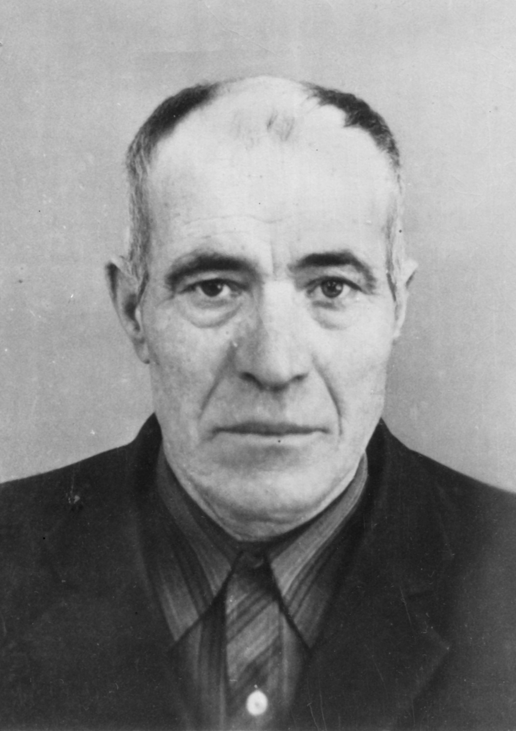

Зебров Владимир Егорович

Зебров (Зубров) Владимир Егорович (Георгиевич ) (23. 1922 – 10.11. 1994)

Родился в многодетной крестьянской семье в селе Ивано-Кулики. Образование – 4 класса начальной школы. Рано познал труд. Работал в колхозе «Новый свет» трактористом. В 1941 году призвали на защиту Родины. Вернулся с фронта больным раненым в плечо. По возможности продолжал работать трактористом.
За участие в Великой Отечественной войне был награжден медалями:20 лет Победы в Великой Отечественной войне 1941-1945 годов; 30 лет Победы в Великой Отечественной войне 1941-1945 годов; 40 лет Победы в Великой Отечественной войне 1941-1945 годов; 50 лет Победы в Великой Отечественной войне 1941-1945 годов; 60 лет Победы в Великой Отечественной войне 1941-1945 годов; Ветеран труда.
Умер в 1994 году.
По материалам Ртищевской сельской библиотеки

Зебров Владимир Егорович. Родился в 1922 году. Рядовой. Служил в 263-й бригаде.
Данные военкомата

Зебров Владимир Егорович
Орден Отечественной войны I степени
год рождения __.__.1922
место рождения: Саратовская обл., Ртищевский р-н, с. Ивано-Кулики
№ наградного документа: 84
дата наградного документа: 06.04.1985
номер записи в базе данных: 1515637202
Сайт «Подвиг Народа»

Зебров Владимир Егорович
__.__.1922. Галерея «Дорога памяти»
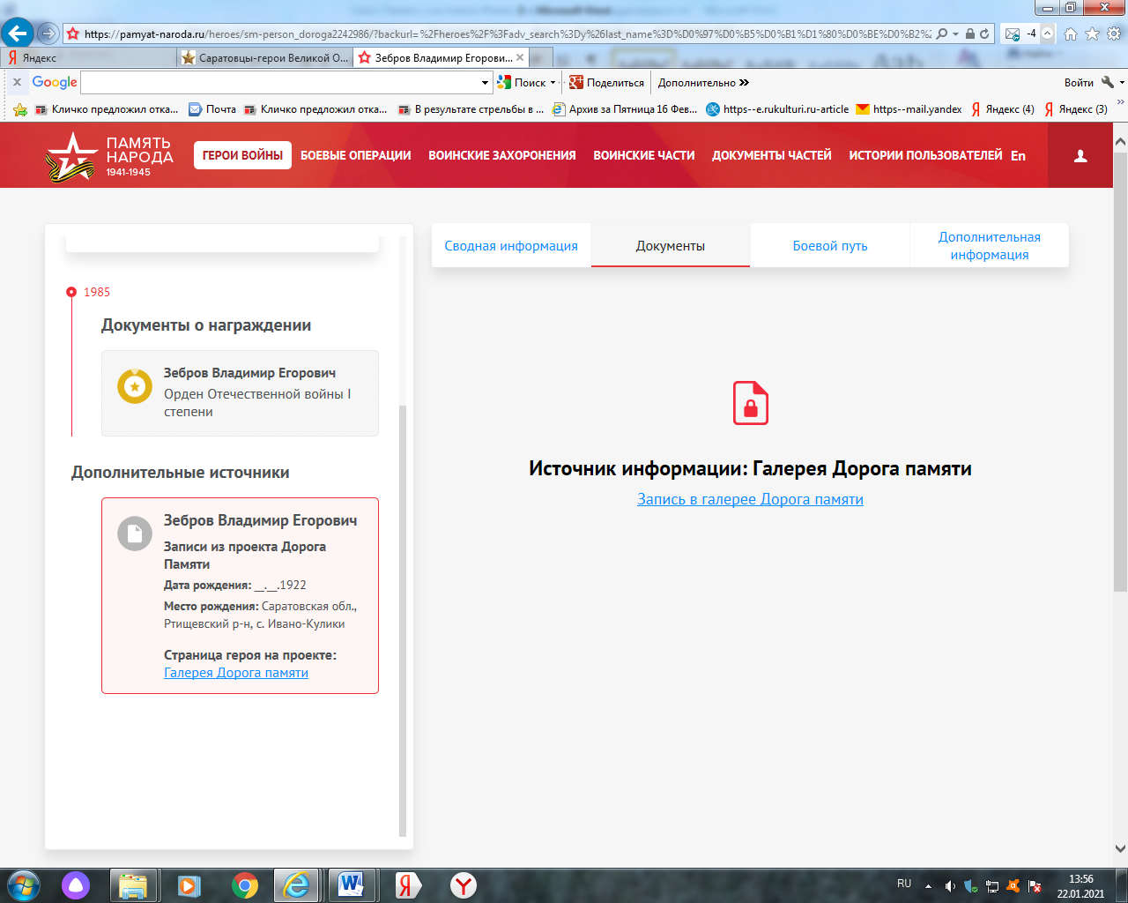

Зебров Владимир Егорович

Год рождения__.__.1922

Место рождения
Саратовская обл., Ртищевский р-н, с. Ивано-Кулики

Ссылки с проектов
https://pamyat-naroda.ru/heroes/podvig-chelovek_yubileinaya_kartoteka1515637202

Галерея «Дорога памяти»

Зубров Владимир Егорович
Призывник, __.__.1922, Место службы: Ртищевский РВК, Саратовская обл., Ртищевский р-н. ВПП и ЗП

Зебров Владимир Георгиевич (1922

Зебров
Владимир Георгиевич

рядовой
Дата рождения __.__.1922
Военно-пересылочный пункт Саратовский ВПП
Источник информации ЦАМО
Номер фонда ист. информации Саратовский ВПП
Номер описи ист. информации 188105
Номер дела ист. информации 42
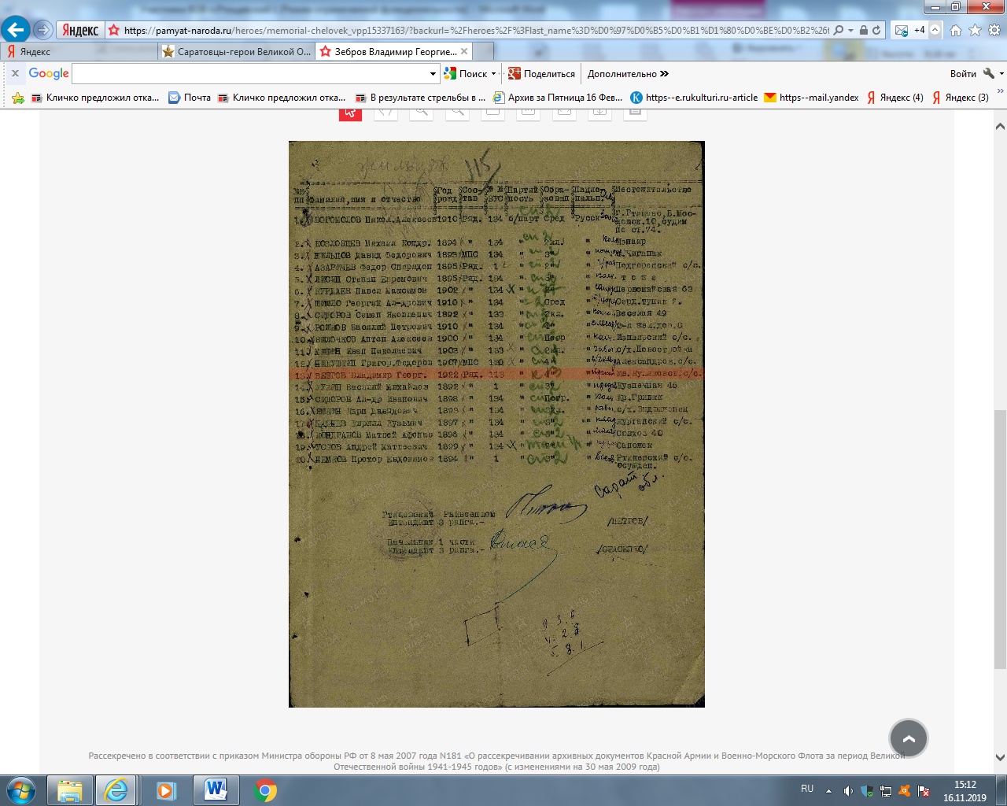

рядовой
Дата рождения __.__.1922
Военно-пересылочный пункт Саратовский ВПП
Выбытие из воинской части 14.09.1942
Куда выбыл Пристань
Источник информации ЦАМО
Номер фонда ист. информации Саратовский ВПП
Номер описи ист. информации 188105
Номер дела ист. информации 42

Зубров Владимир Егорович
Призывник __.__.1922 , Место службы: Ртищевский РВК, Саратовская обл., Ртищевский р-н. Военно-пересыльный пункт
Зубров
Владимир Егорович

призывник
Дата рождения__.__.1922
Дата и место призыва 03.12.1941 Ртищевский РВК, Саратовская обл., Ртищевский р-н
Военно-пересыльный пункт 20 зсбр
Прибыл в часть Между 03.12.1941 и 24.12.1941
Воинская часть Ртищевский РВК, Саратовская обл., Ртищевский р-н
Источник информации ЦАМО
Номер фонда ист. информации 8250
Номер описи ист. информации 100669с
Номер дела ист. информации 1
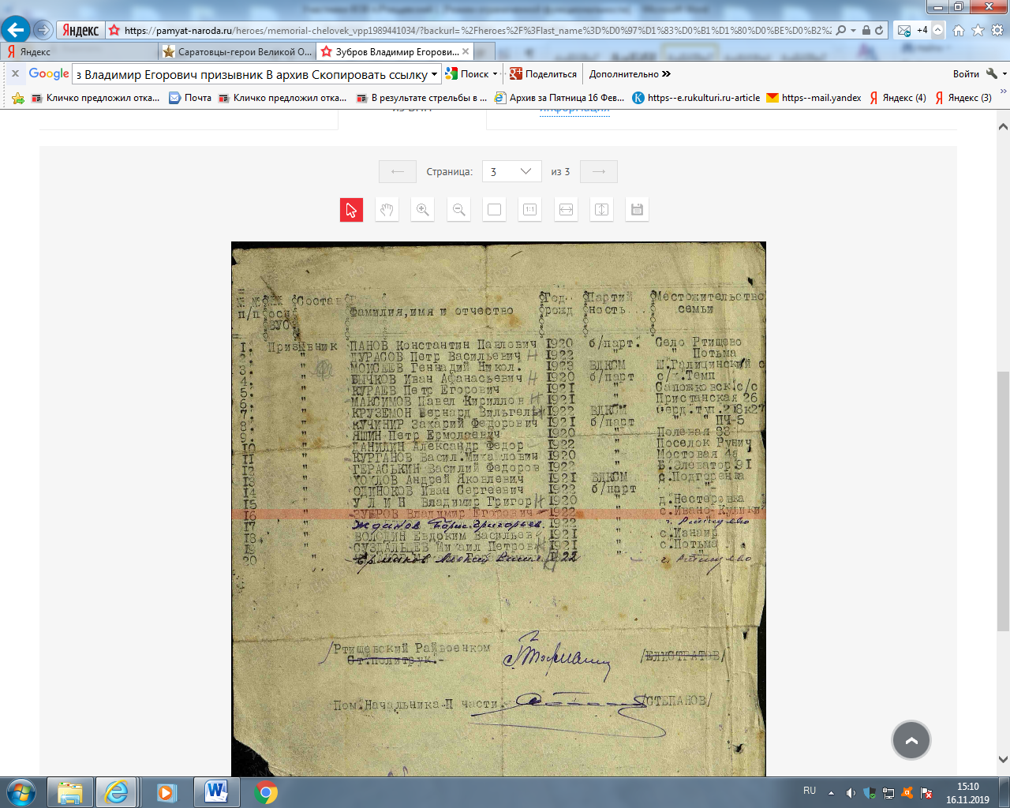
Сайт «Память народа»
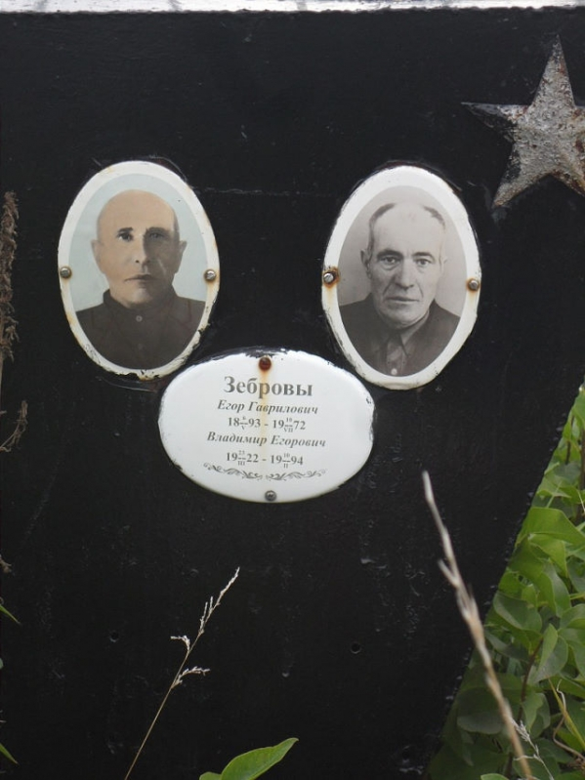
Зебров Владимир Егорович
5.1893 - 14.7.1994
Иванокуликовское кладбище (Ртищевский район)

Интеренесайт Международная система поминовения усопших СКОРБИМ.
Мемориально-патриотическая акция ПОМНИТЬ ВЕЧНО

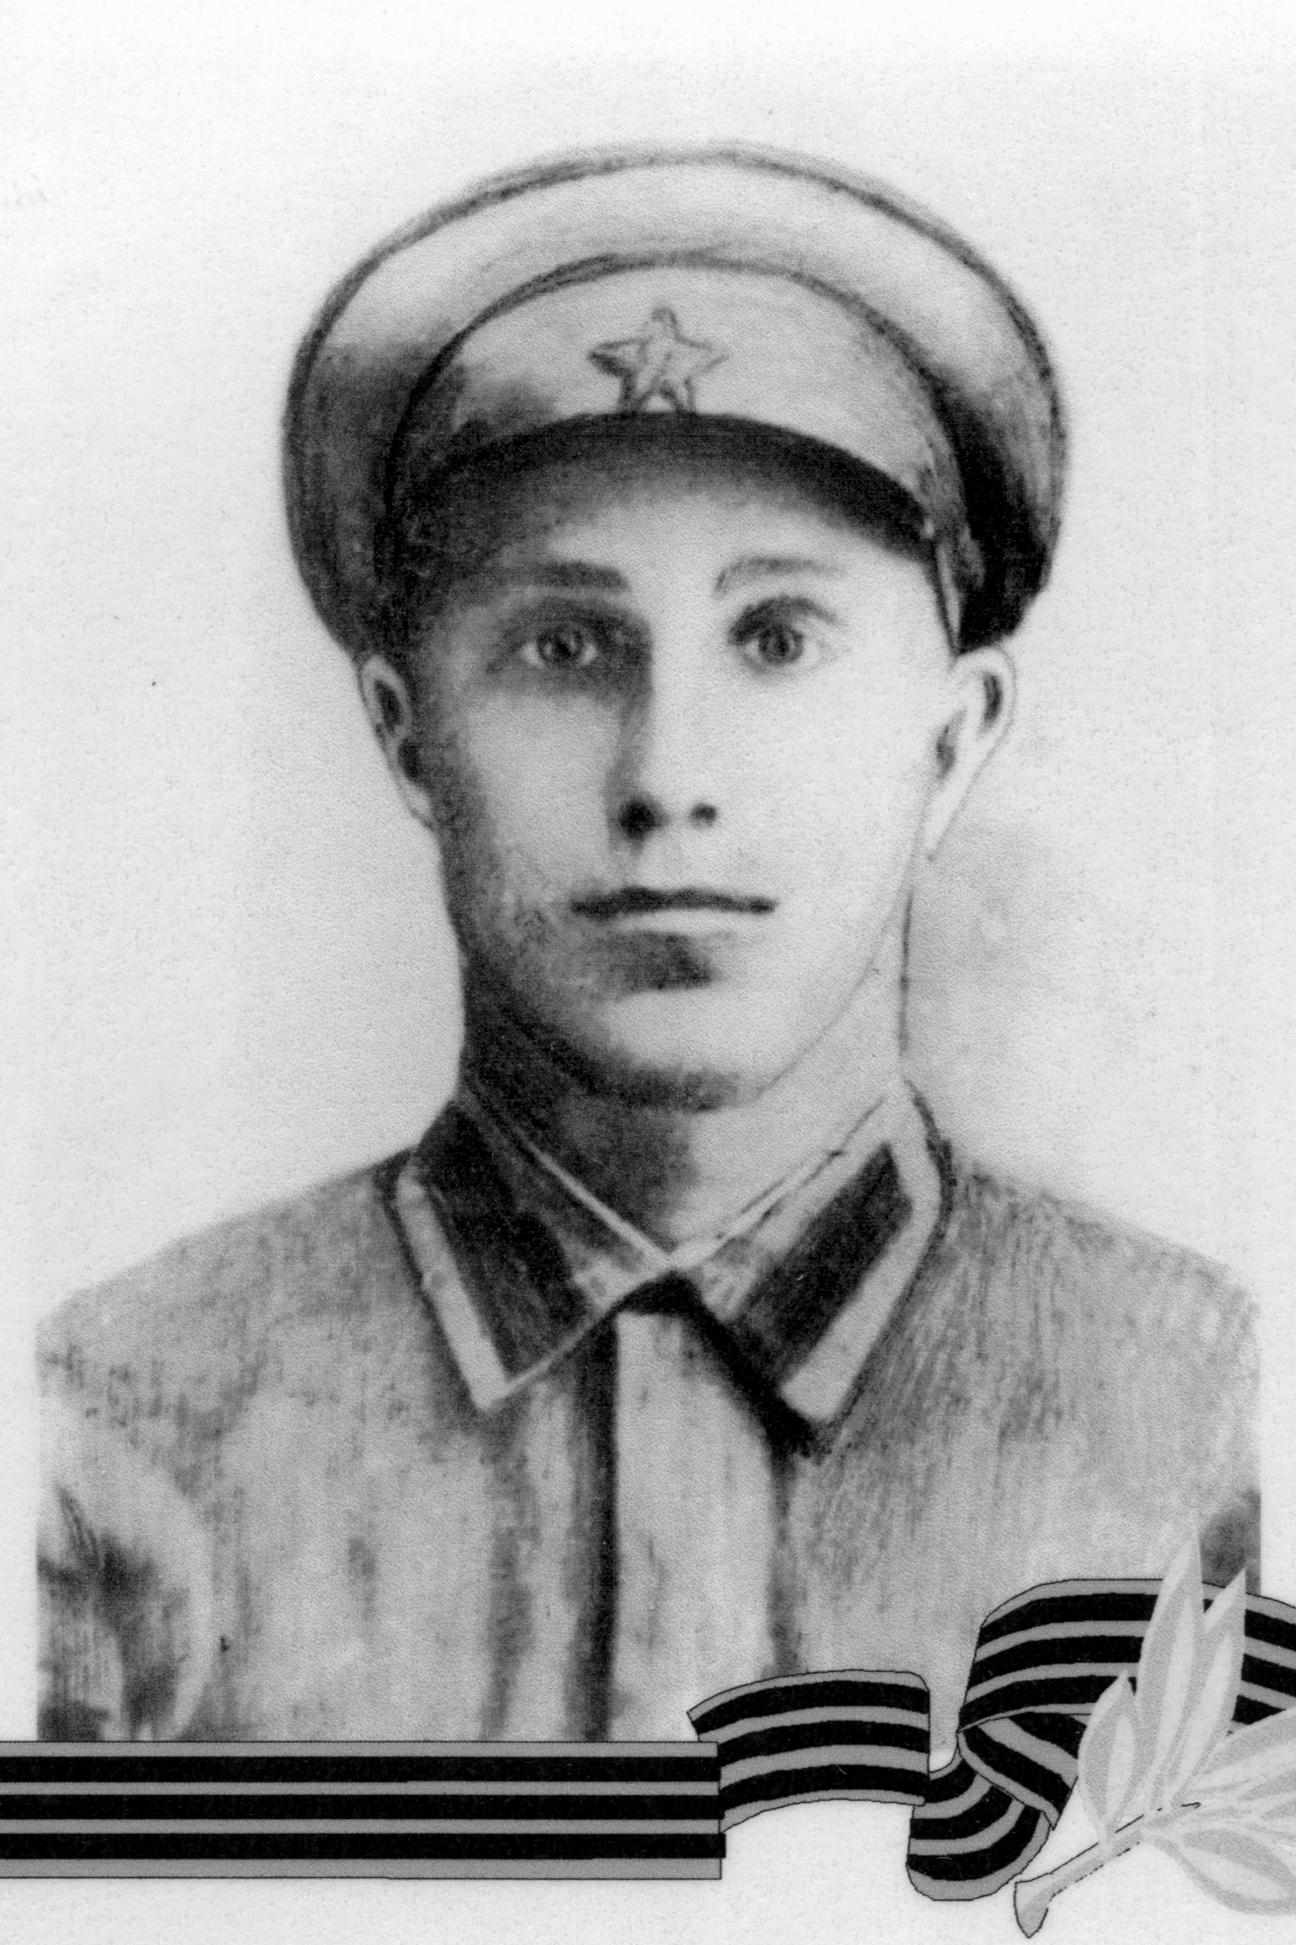

Зебров Константин Егорович

Зебров Константин Егорович (1914 (1915)-
08. 1941)
Родился в 1915 году в семье крестьянина. Рано умерла мать. Работал в единоличном хозяйстве вместе с отцом. В 1930 году вступил в колхоз "Новый свет", работал в тракторной бригаде.
В 1935 году был призван в Красную Армию.
В 1939 году был призван на финскую войну. По возвращению домой работал бригадиром в тракторной бригаде.
В 1941 году был призван на Великую Отечественную войну. Воевал на Украине под Орлом, Брянском. В августе 1941 года пришло извещение отцу, что Ваш сын пропал без вести.
Материалы Ртищевской сельской библиотеки

Зебров Константин Егорович, санинструктор, 1914, Саратовская обл., Ртищевский р-н, Ивано-Куликовский с/с, с.Ивано-Кулики. Призван Ртищевским РВК 28.06. 1941. Пропал без вести в августе 1941. Отец Зебров Егор Гаврилович, Ртищевский р-н, Ивано-Куликовский с/с, с.Ивано-Кулики.
***
Зебров Константин Егорович, род.1914, с.Ивано-Кулики.Рядовой. Пропал без вести сент .1941.
//Книга Памяти: Саратовская область. – Т.6.- Саратов, 1994.- С.393.

Зебров Константин Егорович
Красноармеец, __.__.1914Саратовская обл., Ртищевский р-н, Ивано-Куликовский с/с, с. Ивано-Кулики. Донесение о потерях
Пропал без вести __.09.1941

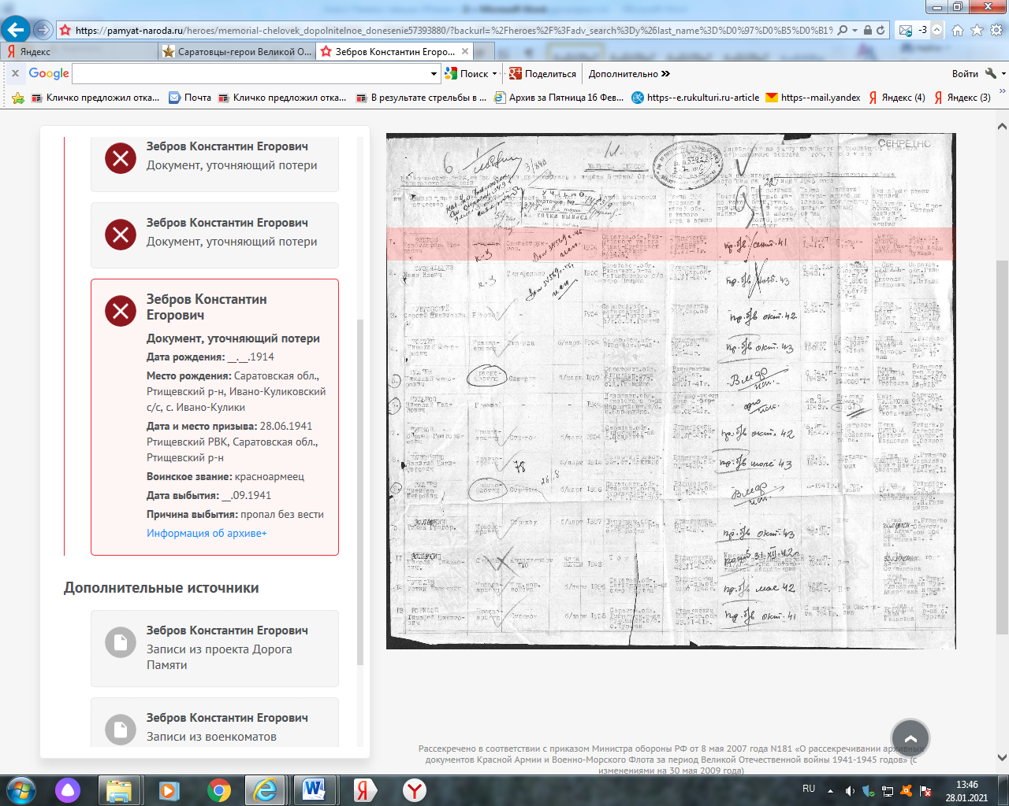

Зебров Константин Егорович
Санинструктор, __.__.1914. Донесение о потерях
Пропал без вести __.08.1941
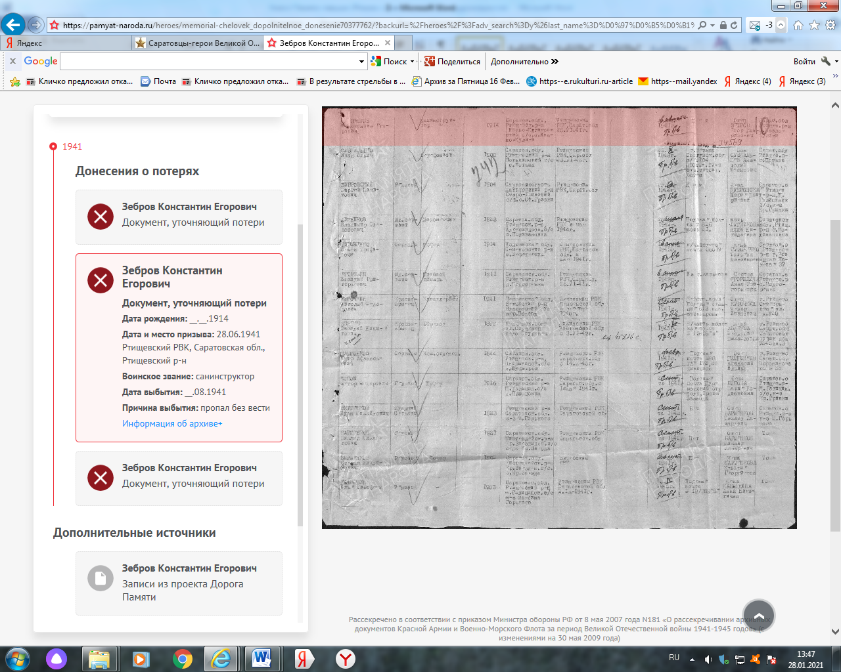

Зебров Константин Егорович, санинструктор, 1914, Саратовская обл., Ртищевский р-н, Ивано-Куликовский с/с, с.Ивано-Кулики. Призван Ртищевским РВК 28.06. 1941. Пропал без вести в августе 1941. Отец Зебров Егор Гаврилович, Ртищевский р-н, Ивано-Куликовский с/с, с.Ивано-Кулики.
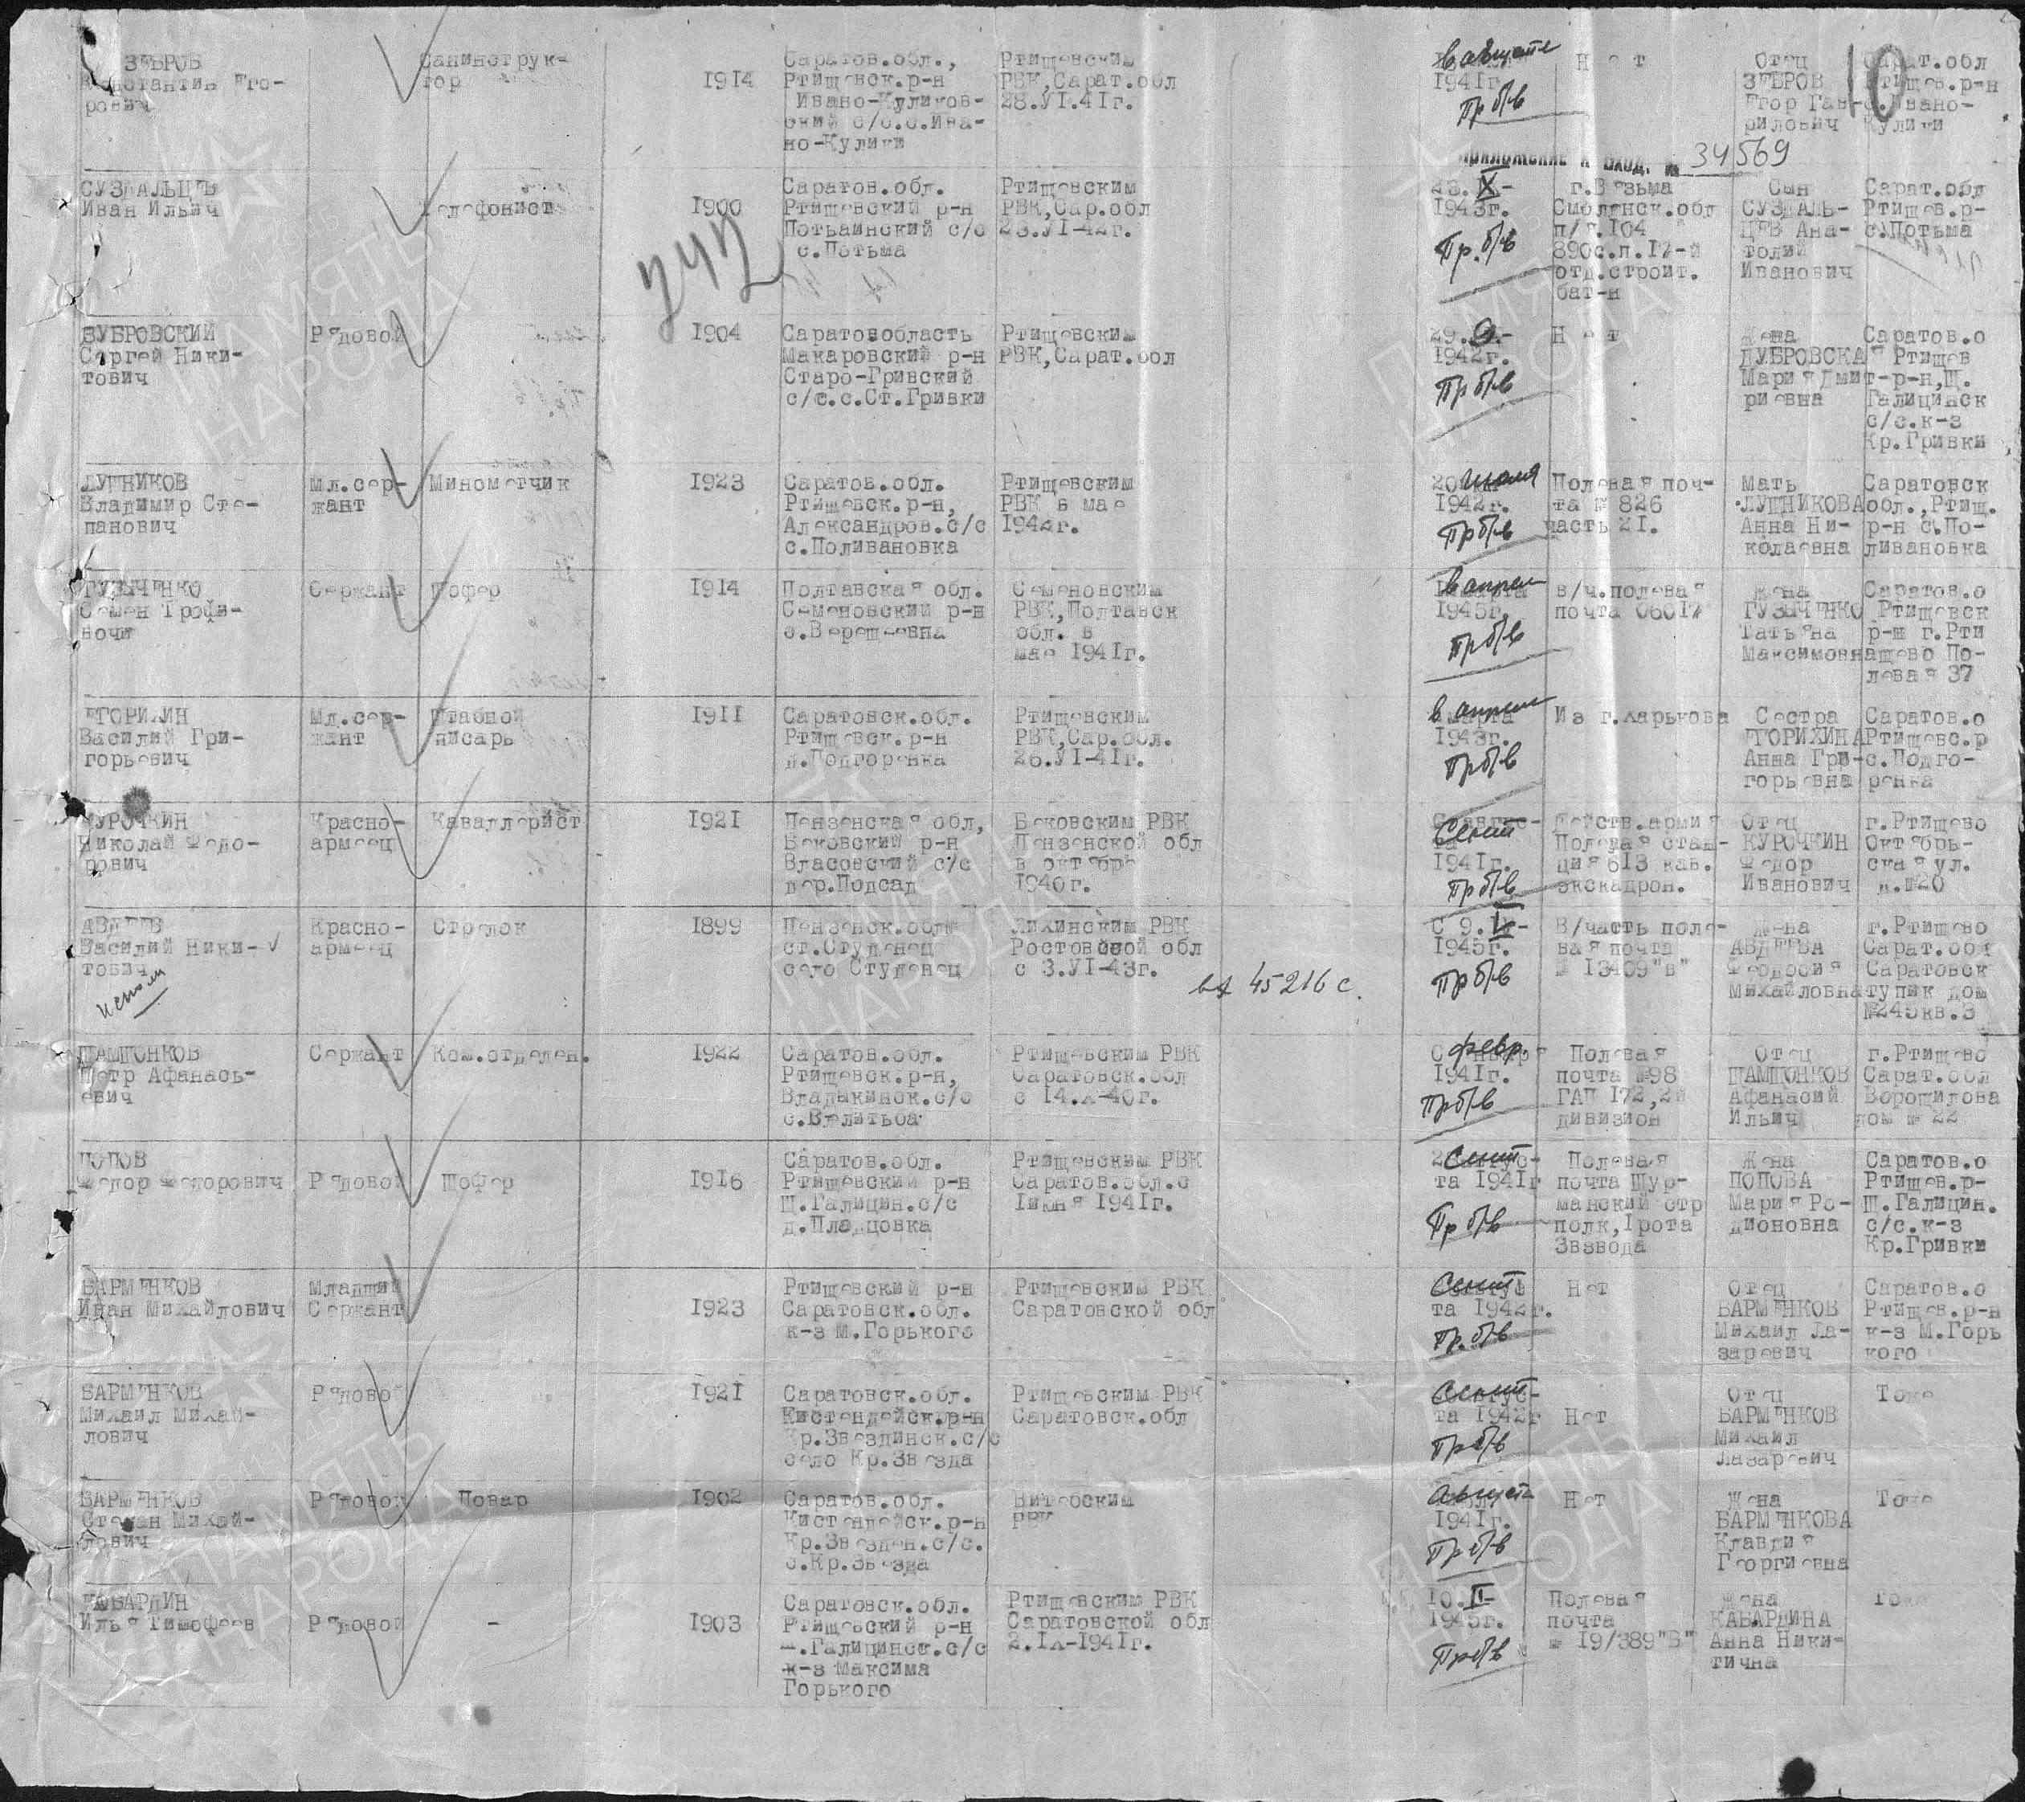
Зебров Константин Егорович
Рядовой, __.__.1914Саратовская обл., Ртищевский р-н, с. Ивано-Кулики. Донесение о потерях
Пропал без вести __.08.1941
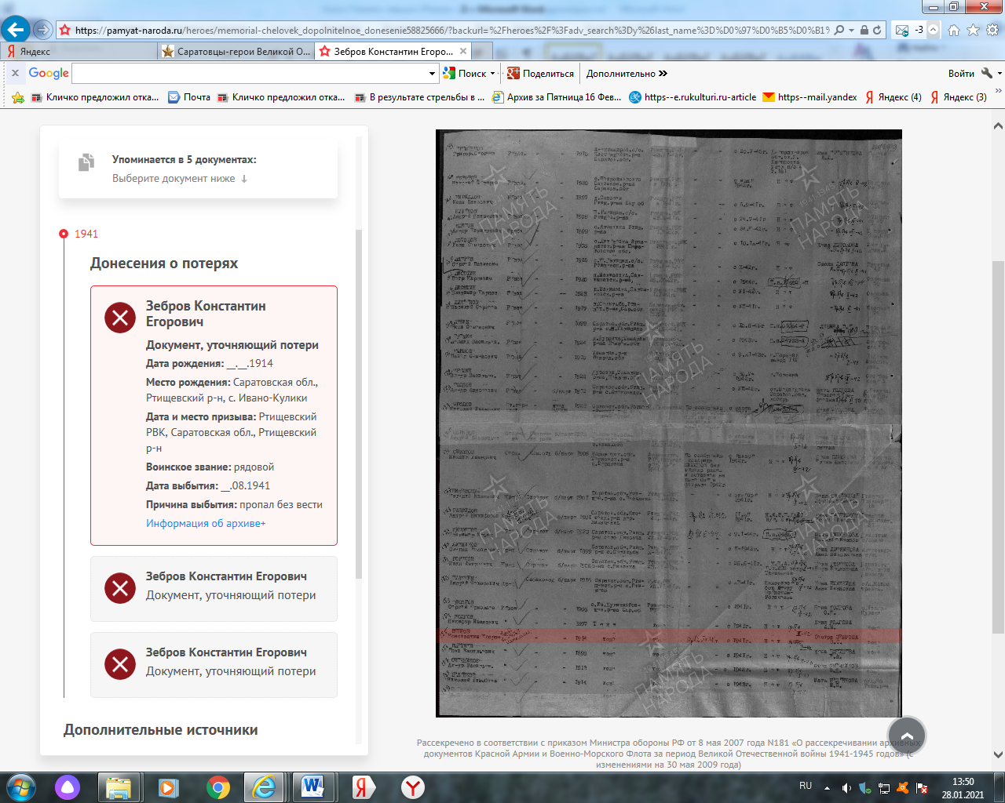

Зебров Константин Егорович
Рядовой, __.__.1914. Галерея «Дорога памяти»

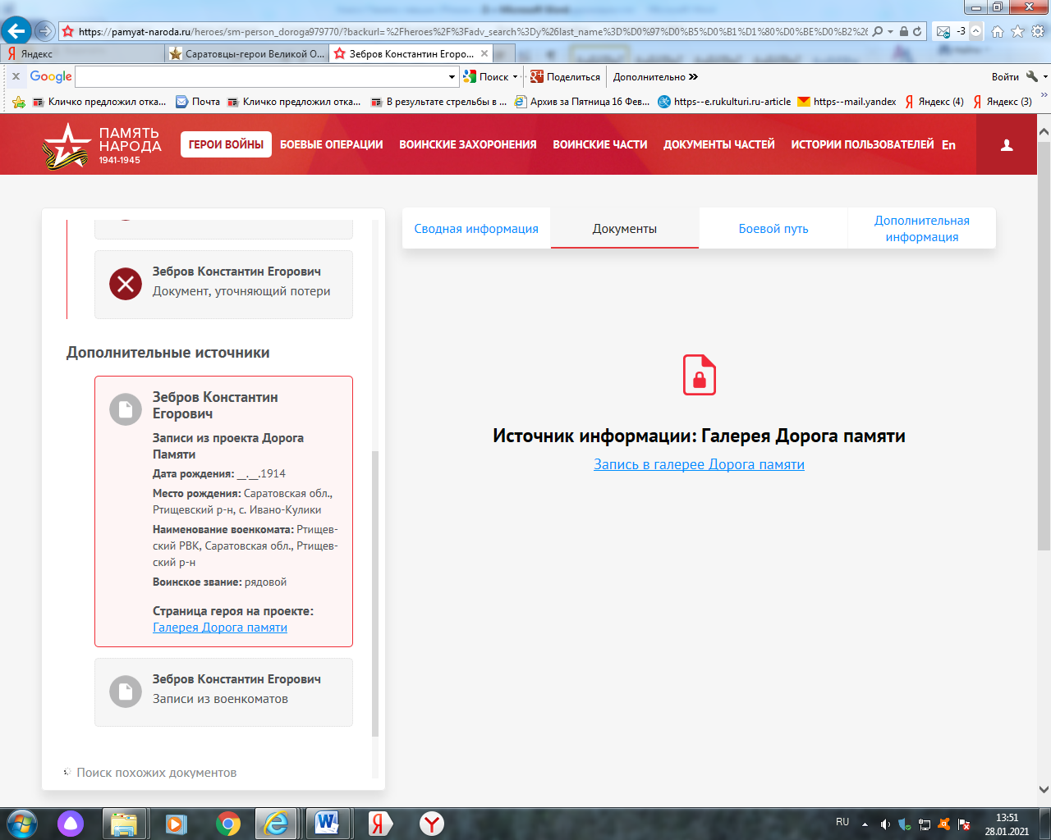

Зебров Константин Егорович

Год рождения
__.__.1914

Место рождения
Саратовская обл., Ртищевский р-н, с. Ивано-Кулики

Место призыва
Ртищевский РВК, Саратовская обл., Ртищевский р-н

Воинское звание
рядовой

Ссылки с проектов
https://obd-memorial.ru/html/info.htm?id=58825666

Галерея «Дорога Памяти»

Зюков Алексей Митрофанович (1911

Зюков Алексей МитрофановичCостоит из 2 документов
Рядовой, __.__.1911
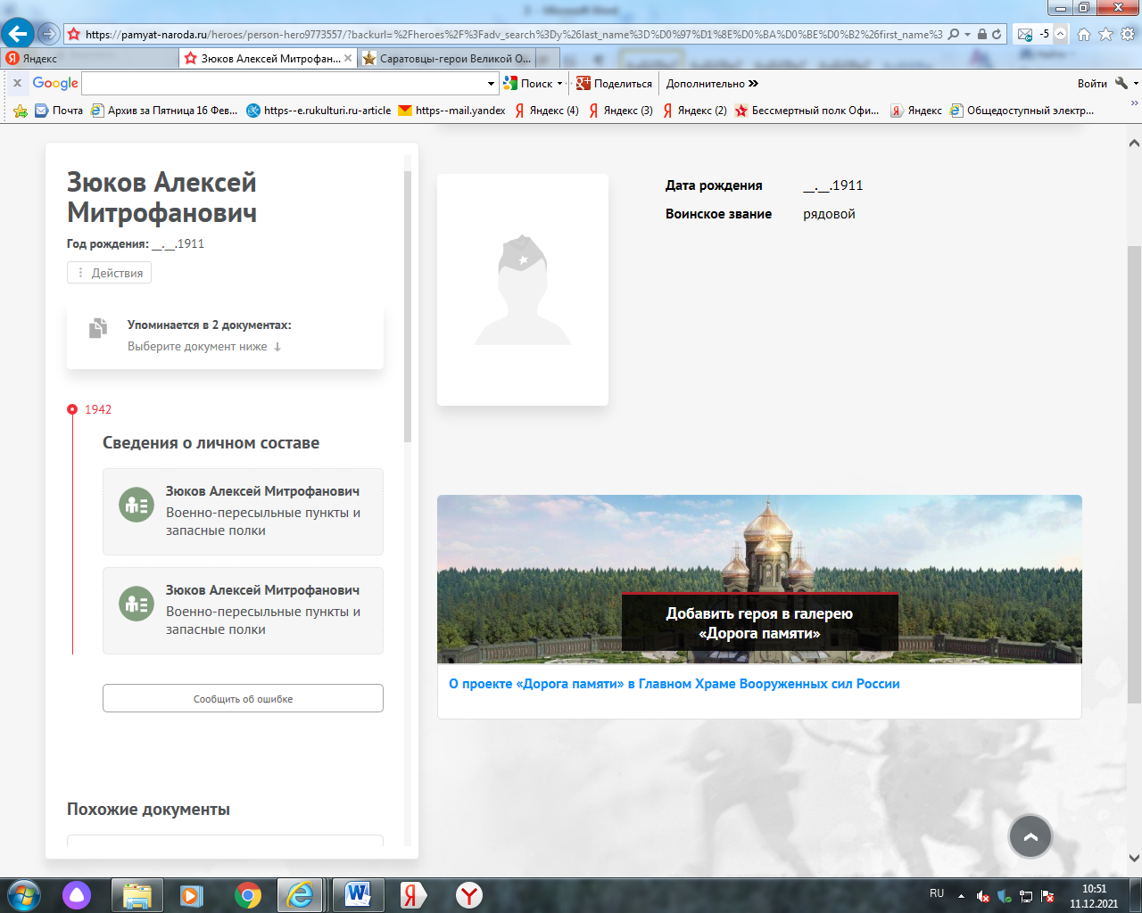

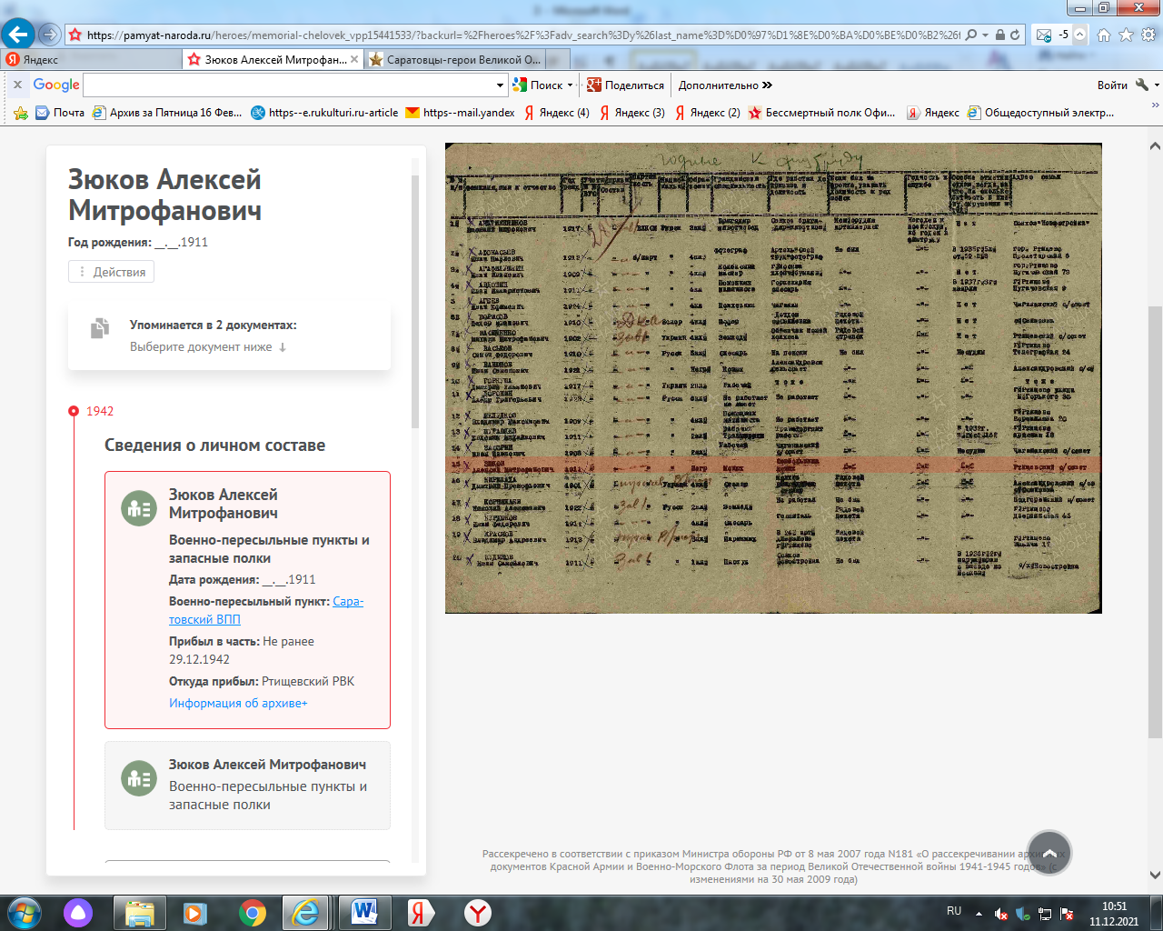

Зюков
Алексей Митрофанович

Дата рождения__.__.1911
Военно-пересылочный пункт Саратовский ВПП
Прибыл в часть Не ранее 29.12.1942
Воинская часть Ртищевский РВК
Источник информации ЦАМО
Номер фонда ист. информации Саратовский ВПП
Номер описи ист. информации 188105
Номер дела ист. информации 67
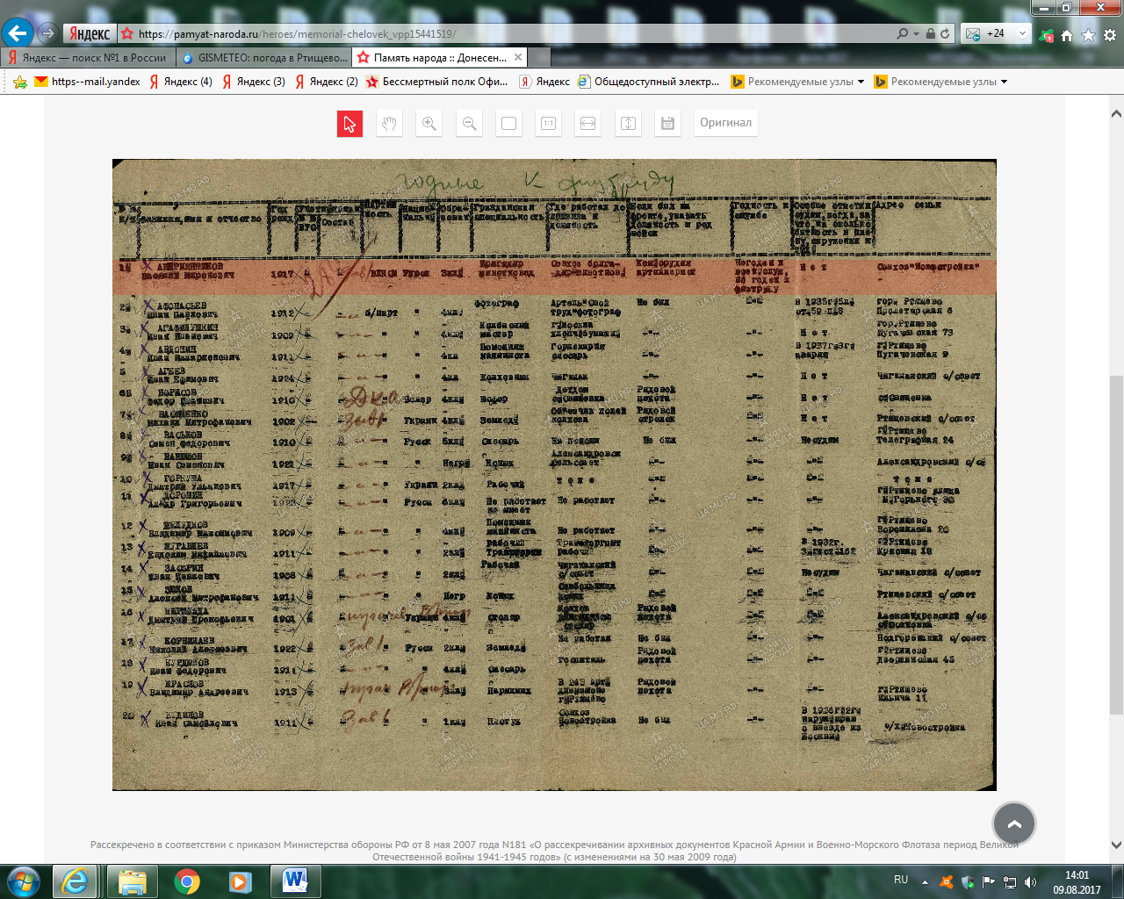
Зюков
Алексей Митрофанович

рядовой
Дата рождения __.__.1911
Военно-пересылочный пункт Саратовский ВПП
Выбытие из воинской части 31.12.1942
Куда выбыл Завод "Серп и Молот"
Источник информации ЦАМО
Номер фонда ист. информации Саратовский ВПП
Номер описи ист. информации 188105
Номер дела ист. информации 67
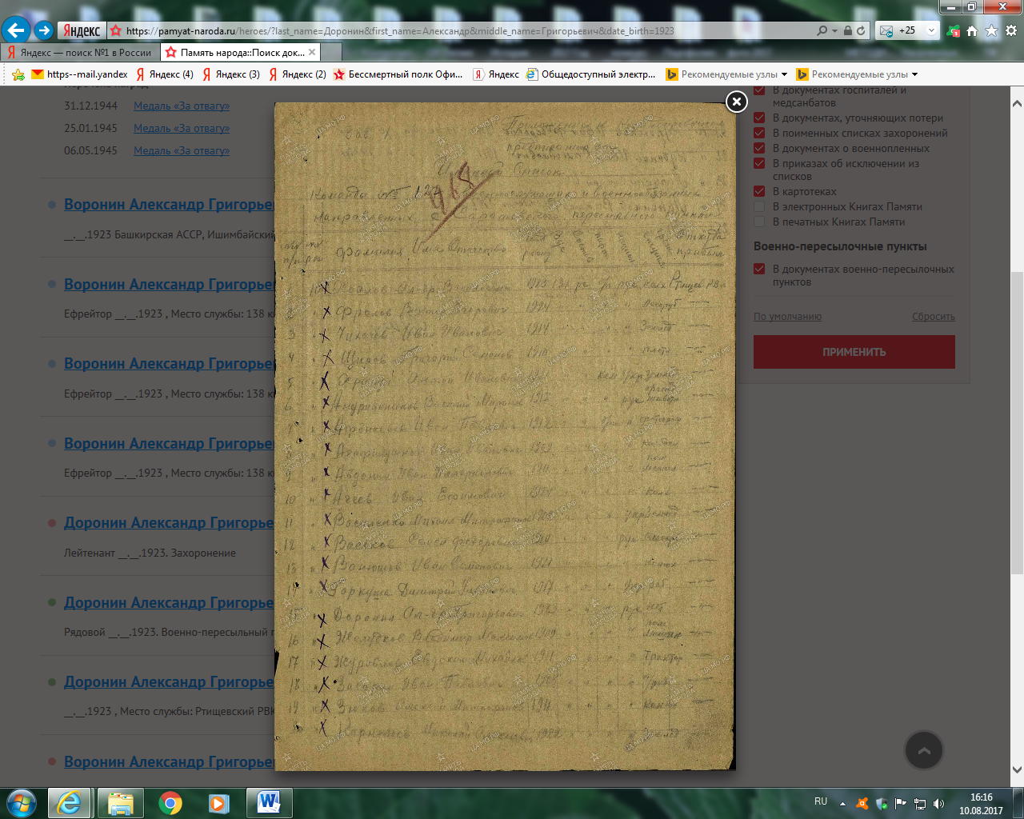
Сайт «Память народа»

